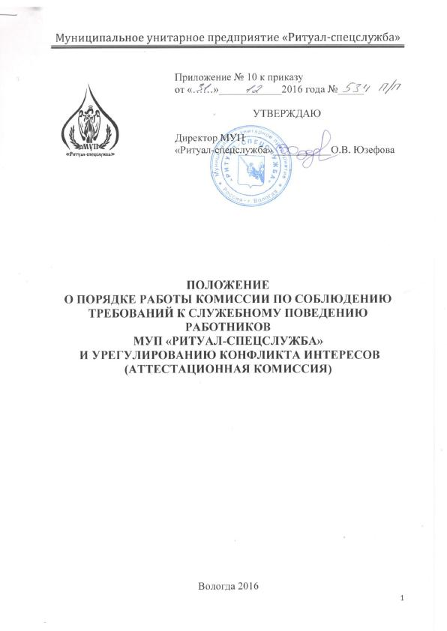

1. Настоящим Положением определяется порядок формирования и деятельности комиссии по соблюдению требований к служебному поведению работников МУП «Ритуал-спецслужба» и урегулированию конфликта интересов (аттестационная комиссия) (далее - комиссия).

2. Комиссия в своей деятельности руководствуется [Конституцией](consultantplus://offline/ref=5027AB0B4B222E10B4008904596472374E4E8245D565B8EF72F250h0L5N) Российской Федерации, федеральными конституционными законами, федеральными законами, актами Президента Российской Федерации и Правительства Российской Федерации, нормативными правовыми актами области, настоящим Положением.

3. Основной задачей комиссии является содействие в осуществлении мер по предупреждению коррупции на предприятии.

4. В состав комиссии входят председатель комиссии, его заместитель и члены комиссии. Все члены комиссии при принятии решений обладают равными правами. В отсутствие председателя комиссии его обязанности исполняет заместитель председателя комиссии. Состав комиссии утверждается приказом директора.

5. Состав комиссии формируется таким образом, чтобы исключить возможность возникновения конфликта интересов, который мог бы повлиять на принимаемые комиссией решения.

6. В заседаниях комиссии с правом совещательного голоса участвуют:

а) непосредственный руководитель работника, в отношении которого комиссией рассматривается вопрос о соблюдении требований к служебному поведению и (или) требований об урегулировании конфликта интересов;

б) другие работники, которые могут дать пояснения по вопросам, рассматриваемым комиссией.

7. Заседания комиссия проводятся по мере необходимости.

8. При возникновении прямой или косвенной личной заинтересованности члена комиссии, которая может привести к конфликту интересов при рассмотрении вопроса, включенного в повестку дня заседания комиссии, он обязан до начала заседания заявить об этом. В таком случае соответствующий член комиссии не принимает участия в рассмотрении указанного вопроса.

9. Основаниями для проведения заседания комиссии являются:

заявление о факте обращения в целях склонения работника МУП «Ритуал-спецслужба» к совершению коррупционных правонарушений;

представление председателя, любого члена комиссии, касающееся обеспечения соблюдения работником учреждения требований к служебному поведению и (или) требований об урегулировании конфликта интересов либо осуществления мер по противодействию коррупции в предприятии;

10. Комиссия не рассматривает сообщения о преступлениях и административных правонарушениях, а также анонимные обращения, не проводит проверки по фактам нарушения служебной дисциплины.

11. Председатель комиссии при поступлении к нему информации, содержащей основания для проведения заседания комиссии:

а) в трехдневный срок назначает дату заседания комиссии. При этом дата заседания не может быть назначена позднее семи дней со дня поступления указанной информации.

б) организует ознакомление работника учреждение, в отношении которого комиссией рассматривается вопрос о соблюдении требований к служебному поведению и (или) урегулированию конфликта интересов, его представителя, членов комиссии и других лиц, участвующих в заседании комиссии, с информацией, поступившей должностному лицу, ответственному за работу по профилактике коррупционных и иных правонарушений, и с результатами ее проверки;

12. Заседание комиссии проводится в присутствии работника, в отношении которого рассматривается вопрос о соблюдении требований к служебному поведению и (или) требований об урегулировании конфликта интересов. При наличии письменной просьбы работника о рассмотрении указанного вопроса без его участия заседание комиссии проводится в его отсутствие. В случае неявки на заседание комиссии работника (его представителя) и при отсутствии письменной просьбы работника о рассмотрении данного вопроса без его участия рассмотрение вопроса откладывается. В случае повторной неявки работника без уважительной причины комиссия может принять решение о рассмотрении данного вопроса в отсутствие работника.

13. На заседании комиссии заслушиваются пояснения работника, и иных лиц, рассматриваются материалы по существу вынесенных на данное заседание вопросов, а также дополнительные материалы*.*

14. Члены комиссии и лица, участвовавшие в ее заседании, не вправе разглашать сведения, ставшие им известными в ходе работы комиссии.

15. По итогам рассмотрения комиссия принимает одно из следующих решений:

а) установить, что работник предприятия соблюдал требования к служебному поведению и (или) требования об урегулировании конфликта интересов;

б) установить, что работник не соблюдал требования к служебному поведению и (или) требования об урегулировании конфликта интересов. В этом случае комиссия рекомендует директору указать работнику на недопустимость нарушения требований к служебному поведению и (или) требований об урегулировании конфликта интересов либо применить к работнику конкретную меру ответственности.

16. Решения комиссии принимаются тайным голосованием простым большинством голосов присутствующих на заседании членов комиссии.

При принятии комиссией решений при равенстве числа голосов членов комиссии голос председательствующего считается решающим.

17. Решения комиссии оформляются протоколами, которые подписывают члены комиссии, принимавшие участие в ее заседании. Решения комиссии носит обязательный характер.

18. В протоколе заседания комиссии указываются:

а) дата заседания комиссии, фамилии, имена, отчества членов комиссии и других лиц, присутствующих на заседании;

б) формулировка каждого из рассматриваемых на заседании комиссии вопросов с указанием фамилии, имени, отчества, должности работника, в отношении которого рассматривается вопрос о соблюдении требований к служебному поведению и (или) требований об урегулировании конфликта интересов;

в) предъявляемые к работнику предприятия претензии, материалы, на которых они основываются;

г) содержание пояснений работника предприятия, в отношении которого рассматривается вопрос на комиссии, и других лиц по существу предъявляемых претензий;

д) фамилии, имена, отчества выступивших на заседании лиц и краткое изложение их выступлений;

е) источник информации, содержащей основания для проведения заседания комиссии, дата поступления информации;

ж) другие сведения;

з) результаты голосования;

и) решение и обоснование его принятия.

19. Член комиссии, несогласный с ее решением, вправе в письменной форме изложить свое мнение, которое подлежит обязательному приобщению к протоколу заседания комиссии и с которым должен быть ознакомлен работник предприятия, в отношении которого комиссией рассматривался вопрос.

20. Копии протокола заседания комиссии в трехдневный срок со дня заседания направляются директору, полностью или в виде выписок из протокола работнику предприятия, в отношении которого комиссией рассматривался вопрос о соблюдении требований к служебному поведению и (или) урегулировании конфликта интересов, а также по решению комиссии иным заинтересованным лицам.

21. Директор рассматривает протокол заседания комиссии и вправе учесть в пределах своей компетенции содержащиеся в нем рекомендации при принятии решения о применении к работнику предприятия мер ответственности, предусмотренных нормативными правовыми актами Российской Федерации, а также по иным вопросам организации противодействия коррупции. О рассмотрении рекомендаций комиссии и принятом решении директор в письменной форме уведомляет комиссию в месячный срок со дня поступления к нему протокола заседания комиссии.

22. В случае установления комиссией признаков дисциплинарного проступка в действиях (бездействии) работника предприятия, в отношении которого комиссией рассматривался вопрос о соблюдении требований к служебному поведению и (или) требований об урегулировании конфликта интересов, информация об этом представляется директору в 2-дневный срок для решения вопроса о применении к работнику мер ответственности, предусмотренных нормативными правовыми актами Российской Федерации.

23. В случае установления комиссией факта совершения работником предприятия, в отношении которого комиссией рассматривался вопрос о соблюдении требований к служебному поведению и (или) урегулировании конфликта интересов, действия (факта бездействия), содержащего признаки административного правонарушения или состава преступления, председатель комиссии обязан передать информацию о совершении указанного действия (бездействии) и подтверждающие такой факт документы в правоохранительные органы в трехдневный срок, а при необходимости - немедленно.

24. Организационно-техническое и документационное обеспечение деятельности комиссии, а также информирование членов комиссии о вопросах, включенных в повестку дня, о дате, времени и месте проведения заседания, ознакомление членов комиссии с материалами, представляемыми для обсуждения на заседании комиссии, осуществляются секретарем комиссии.

25. Копия протокола заседания комиссии или выписка из него приобщается к личному делу работника предприятия, в отношении которого рассматривался вопрос о соблюдении требований к служебному поведению и (или) требований об урегулировании конфликта интересов.